公益活动管理需求

1 引言

* 1. 目的

本网站的开发目的是为了更加方便的实现公益活动的管理，便于活动的发布者与参加者而创作，另外增加积分等鼓励措施，从而吸引更多的人加入进来。

* 1. 背景

信息化时代的到来，面对活动中庞大的数据信息，用网站的形式来展示并用数据库存储信息，发布信息显然是最好的选择

* 1. 定义

Springboot:一种轻量级开发框架

Mysql:常用的数据库

Maven:方便的jar包管理工具

* 1. 参考资料

Springboot:<https://spring.io/projects/spring-boot/>

Mysql:[https://www.mysql.com](https://www.mysql.com/)

Maven:<http://maven.apache.org/download.cgi>

2 任务概述

2.1 目标

使用本网站，管理员在后台能够随时了解活动信息情况以及统计信息，编辑活动主页，管理用户；而用户可以方便的通过网站报名活动，获得积分达到一定程度后发布活动。

3 需求

3.1 功能

3.1.1登录/注册

用户第一次使用，需要注册，必填用户名，密码，昵称，出生日期性别等选填，另外选填一个评论行为规范考试，从题库随机出20道题合格后才可以活动在评论区发言的功能。

3.1.2活动内容管理

3.1.2.1活动数据统计页面（管理员）

本页面不可操作，管理员可以在这里查看动态的活动数据统计信息。

3.1.2.2活动logo展示页面

管理员可以在这里修改首页的展示信息以及公告。

3.1.3活动管理（管理员）

3.1.3.1活动内容管理模块

管理员在这里可以看到所有活动的状态（待审核，已审核未开始，进行中，已结束），批准符合条件的活动。

3.1.3.2活动评论区管理模块

管理员可以按活动查找并看到每个活动的评论区，还可以删除不当的言论。

3.1.4用户系统管理（管理员）

管理员需要在这里对大量的用户信息进行增删改查，当然，用户信息优先按积分降序排列，积分达到一定程度的是会员，拥有发布活动的权力。

3.1.5发布/参与活动

3.1.5.1发布活动模块

管理员和会员级的用户在这里发布活动，发布后的活动处于待审核状态，需要管理员审核。

3.1.5.2参加/评论活动模块

任何用户可以点击选择参加活动，获得积分，进入某个活动的评论区评论。

3.1.6个人主页

任何用户都可以在这里修改，查看个人信息

3.1.7密码修改

当前登录的用户修改密码功能

3.2 系统用例图

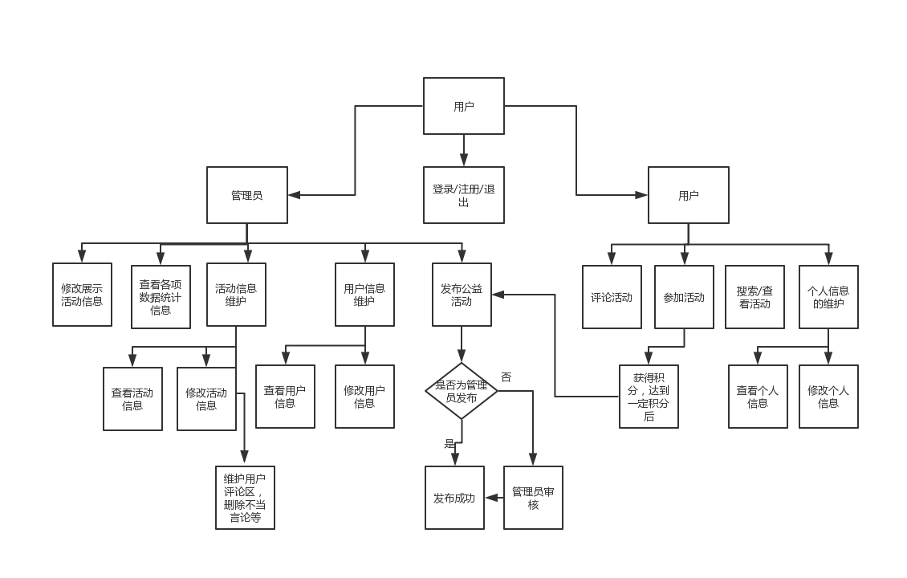

3.3 性能与错误处理

拥有专门错误处理机制，若出现4xx与5xx错误将展示友好画面

4 运行环境

windows系统、tomcat服务